
Estado do Tocantins
Poder Legislativo

EXCELENTÍSSIMO SENHOR PRESIDENTE DA ASSEMBLEIA LEGISLATIVA DO ESTADO DO TOCANTINS.

Requer ao Presidente da Assembleia Legislativa do Tocantins o envio de expediente ao Senhor Comandante-Geral do Corpo de Bombeiros Militar do Estado do Tocantins e ao Senhor Secretário de Estado da Educação, que desenvolvam nas unidades escolares um trabalho conjunto com orientações sobre os riscos de acidentes elétricos.

O Deputado que o presente subscreve vem nos termos regimentais desta Augusta Casa de Leis, após anuência do Plenário vem requerer a Vossa Excelência o envio de expediente ao Senhor Comandante-Geral do Corpo de Bombeiros Militar do Estado do Tocantins e ao Senhor Secretário de Estado da Educação, que desenvolvam nas unidades escolares um trabalho conjunto com orientações sobre os riscos de acidentes elétricos.

JUSTIFICATIVA
Orientações recebidas no ambiente escolar são disseminadas na comunidade pelos estudantes, criando um círculo virtuoso de informações, que pode ser fundamental para a prevenção de acidentes e preservação da vida.

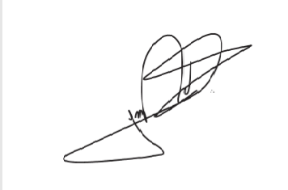
JORGE FREDERICO
Deputado Estadual

